Матвієнко Марія – 122-20ск-1

Лабораторна робота 1

Завдання: придумайте об’єкт тестування. Це повинен буде будь-який об’єкт який складається мінімум з 5 частин. (годинник, скейт, велосипед, монітор і т.д.) Напишіть не менше 20 тест кейсів до цього об’єкту що зможуть оцінити його якість з точки зору продукту. Створіть pdf документ, де кратко опишіть ваш об’єкт та потім опишіть ваші тест кейси.

В якості тестового об’єкту обрано безпровідні навушники.

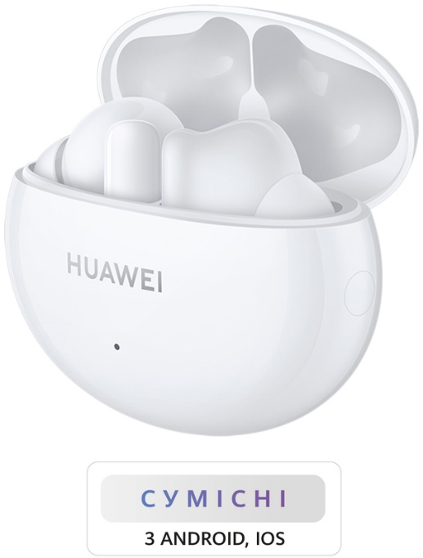

Тест 1 – Перевірка магніту кейсу

Передумова: навушники у кейсі.

Кроки:

* Відкрити кришку кейсу
* Перевернути кейс догори дном
* Трясти кейс з середньою силою

Що повинні отримати: навушники надійно зафіксовані в кейсі, не випадають.

Тест 2 – Індикатор стану кейса (заряджений стан)

Передумова: навушники у кейсі. Кейс повністю заряджений.

Кроки:

* Відкрити кришку кейсу

Що повинні отримати: індикатор горить зеленим кольором.

Тест 3 – Індикатор стану кейса (розряджений стан)

Передумова: навушники у кейсі. Кейс повністю розряджений.

Кроки:

* Відкрити кришку кейсу

Що повинні отримати: індикатор горить червоним кольором.

Тест 4 – Індикатор стану кейса (напівзаряджений стан)

Передумова: навушники у кейсі. Кейс розряджений на 50%.

Кроки:

* Відкрити кришку кейсу

Що повинні отримати: індикатор горить жовтим кольором.

Тест 5 – Індикатор стану кейса (підключення)

Передумова: навушники у кейсі. Кейс не розряджений.

Кроки:

* Відкрити кришку кейсу
* Затиснути кнопку на лівій грані кейсу

Що повинні отримати: індикатор блимає.

Тест 6 – Pairing

Передумова: навушники у кейсі. Кейс заряджений. Смартфон з функцією Bluetooth.

Кроки:

* Відкрити кришку кейсу
* Затиснути кнопку на лівій грані кейсу
* Увімкнути Bluetooth на смартфоні
* Обрати зі списку пристроїв навушники
* В діалоговому вікні натиснути «З’єднатися»

Що повинні отримати: Навушники сполучаються (Pairing) зі смартфоном.

Тест 7 – Автоматичне підключення

Передумова: навушники у кейсі. Кейс заряджений. Смартфон з функцією Bluetooth. Сполучений смартфон із навушниками.

Кроки:

* Відкрити кришку кейсу
* Увімкнути Bluetooth на смартфоні

Що повинні отримати: Навушники автоматично підключаються до смартфона.

Тест 8 – Режим «Шумодавлення»

Передумова: навушники з’єднані з телефоном.

Кроки:

* Натиснути на бічну поверхню лівого\правого навушника і тримати 3 секунди.

Що повинні отримати: Навушники після утримання вмикають режим «Шумодавлення» сповіщаючи про це відповідним голосовим повідомленням. Рівень посторонніх шумів знижується на 50%.

Тест 9 – Режим «Прозорість»

Передумова: навушники з’єднані з телефоном.

Кроки:

* Натиснути на бічну поверхню лівого\правого навушника і тримати 3 секунди.
* Натиснути на бічну поверхню лівого\правого навушника і тримати 3 секунди.

Що повинні отримати: Навушники після другого утримання вмикають режим «Прозорість» сповіщаючи про це відповідним голосовим повідомленням. Звуки навколишнього середовища посилюються.

Тест 10 – Заряджання

Передумова: повністю розряджений кейс та навушники.

Кроки:

* Покласти навушники в кейс
* Закрити кейс
* Під’єднати кейс до зарядного пристрою
* Увімкнути зарядний пристрій до мережі
* Чекати 90 хвилин

Що повинні отримати: Кейс після 90 хвилин повинен показувати зелений індикатор. При підключенні до смартфону відображається ступінь зарядки навушників 100%

Тест 11 – Програвання музики

Передумова: повністю заряджений кейс та навушники.

Кроки:

* З’єднати смартфон з навушниками
* Увімкнути аудіо файл на смартфоні

Що повинні отримати: Навушники відтворюють аудіофайл

Тест 12 – Голосовий асистент

Передумова: повністю заряджений кейс та навушники. Смартфон з доступом в інтернет та Google Service

Кроки:

* З’єднати смартфон з навушниками
* Натиснути на бічну грань лівого навушника і потримати 5 секунд.
* Промовити «Ок, Гугл. Який зараз час?»

Що повинні отримати: Після утримання бічної грані, програє 2-х секундна мелодія, після чого на смартфоні вмикається асистент та виконує запит. Актуальний час відтворюється навушниками.

Тест 13 – Розмова (прийняття дзвінка)

Передумова: повністю заряджений кейс та навушники. Смартфон.

Кроки:

* З’єднати смартфон з навушниками
* Подзвонити на смартфон що з’єднаний з навушниками
* Після початку програвання мелодії дзвінку зробити короткий дотик до лівого навушника

Що повинні отримати: Прийняття дзвінка.

Тест 15 – Розмова (відкликання дзвінка)

Передумова: повністю заряджений кейс та навушники. Смартфон.

Кроки:

* З’єднати смартфон з навушниками
* Подзвонити на смартфон що з’єднаний з навушниками
* Після початку програвання мелодії дзвінку зробити короткий дотик до правого навушника

Що повинні отримати: Відкликання дзвінка.

Тест 16 – Розмова (мікрофон у приміщенні)

Передумова: повністю заряджений кейс та навушники. Смартфон. Знаходитись у тихому приміщенні.

Кроки:

* З’єднати смартфон з навушниками
* Подзвонити на смартфон що з’єднаний з навушниками
* Після початку програвання мелодії дзвінку зробити короткий дотик до лівого навушника
* Сказати декілька слів

Що повинні отримати: Прийняття дзвінка. Співрозмовник відчітливо чує кожне слово.

Тест 17 – Розмова (мікрофон на вулиці)

Передумова: повністю заряджений кейс та навушники. Смартфон. Знаходитись на вулиці зі звуковим забрудненням.

Кроки:

* З’єднати смартфон з навушниками
* Подзвонити на смартфон що з’єднаний з навушниками
* Після початку програвання мелодії дзвінку зробити короткий дотик до лівого навушника
* Сказати декілька слів

Що повинні отримати: Прийняття дзвінка. Посторонні шуми приглушуються, голос користувача навушників виділяється на фоні шумів.

Тест 18 – Розмова (Завершення розмови)

Передумова: повністю заряджений кейс та навушники. Смартфон.

Кроки:

* З’єднати смартфон з навушниками
* Подзвонити на смартфон що з’єднаний з навушниками
* Після початку програвання мелодії дзвінку зробити короткий дотик до лівого навушника
* Сказати декілька слів
* Зробити короткий дотик до правого навушника

Що повинні отримати: Прийняття дзвінка. Співрозмовник відчітливо чує кожне слово. Завершення дзвінку.

Тест 19 – Час відтворення (лише навушники)

Передумова: повністю заряджені навушники. Смартфон.

Кроки:

* З’єднати смартфон з навушниками
* Увімкнути аудіофайл тривалістю 10 годин
* Виставити гучність на 50%

Що повинні отримати: Навушники відтворюють аудіо протягом 10 годин (похибка не більше 30 хвилин).

Тест 20 – Час відтворення

Передумова: повністю заряджені навушники та кейс. Смартфон.

Кроки:

* З’єднати смартфон з навушниками
* Увімкнути аудіофайл тривалістю 10 годин
* Виставити гучність на 50%
* Після розряджання навушників, помістити їх в кейс до повного зарядження і повторити кроки спочатку

Що повинні отримати: Навушники відтворюють аудіо протягом 22 годин з періодичним підзаряджанням в кейсі (похибка не більше 30 хвилин).